建立 node.js 的 express 專案，用 heroku git上傳或用連接github，連接github就按一按就好，heroku git的話：

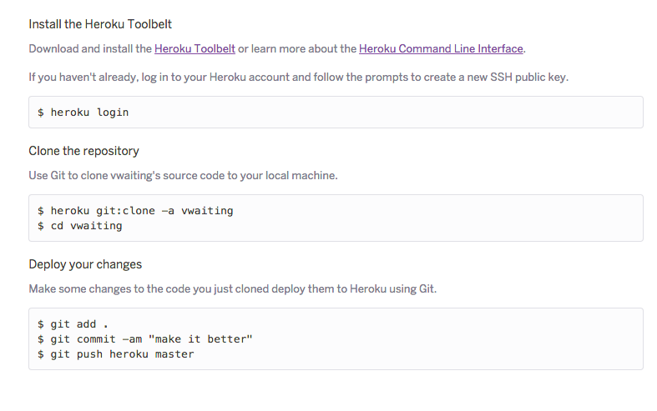

要使用 Heroku 的 mongodb add on，只要在Resources的Add-ons按下"+"來選擇MongoLab或 其他即可，選擇好後如下

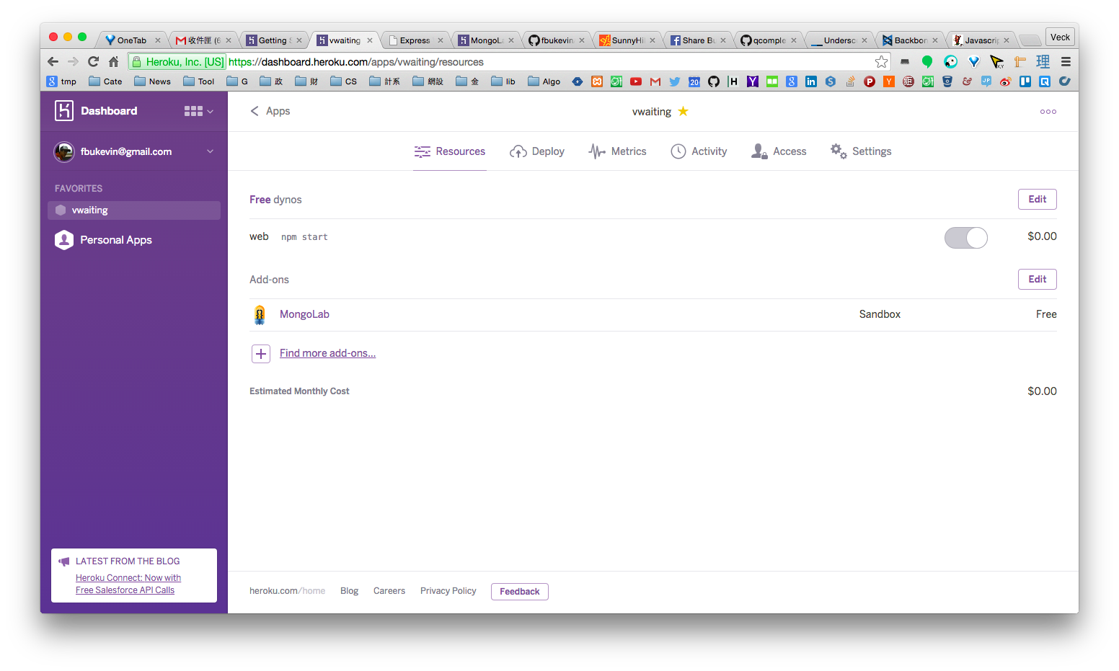

當然你的 app 必須要有個檔案如下：

var mongoose = require('mongoose');

var schema = mongoose.Schema;

var uristring =

process.env.MONGOLAB_URI || // if using mongolab

process.env_MONGOHQ_URI || // if using mongohq

'mongodb://localhost/express-wait';

var wait = new schema({

user_id : String,

content : String,

update_at : Date

});

mongoose.model('wait', wait);

mongoose.connect(uristring, function(err, res){

if(err) {

console.log('ERROR connected to: ' + uristring);

} else {

console.log('Succeeded connected to: ' + uristring);

}

});